Página 5 – Actividad 1


Página 7 – Actividad 2
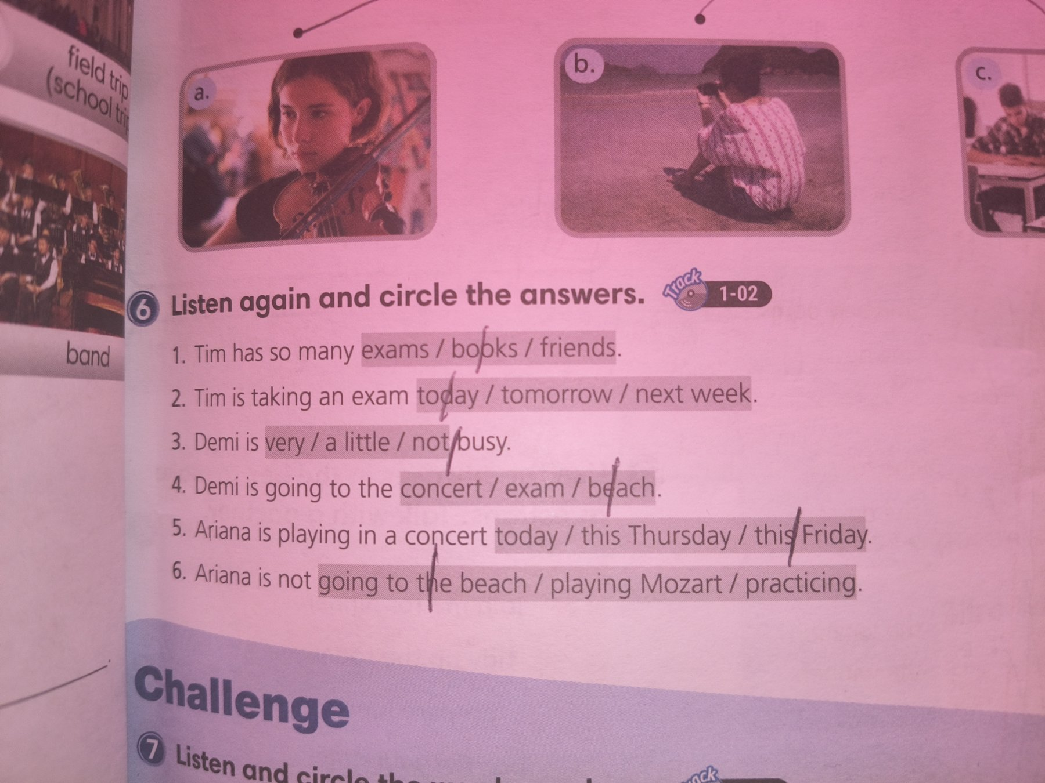

Página 9 – Actividades 7 y 8
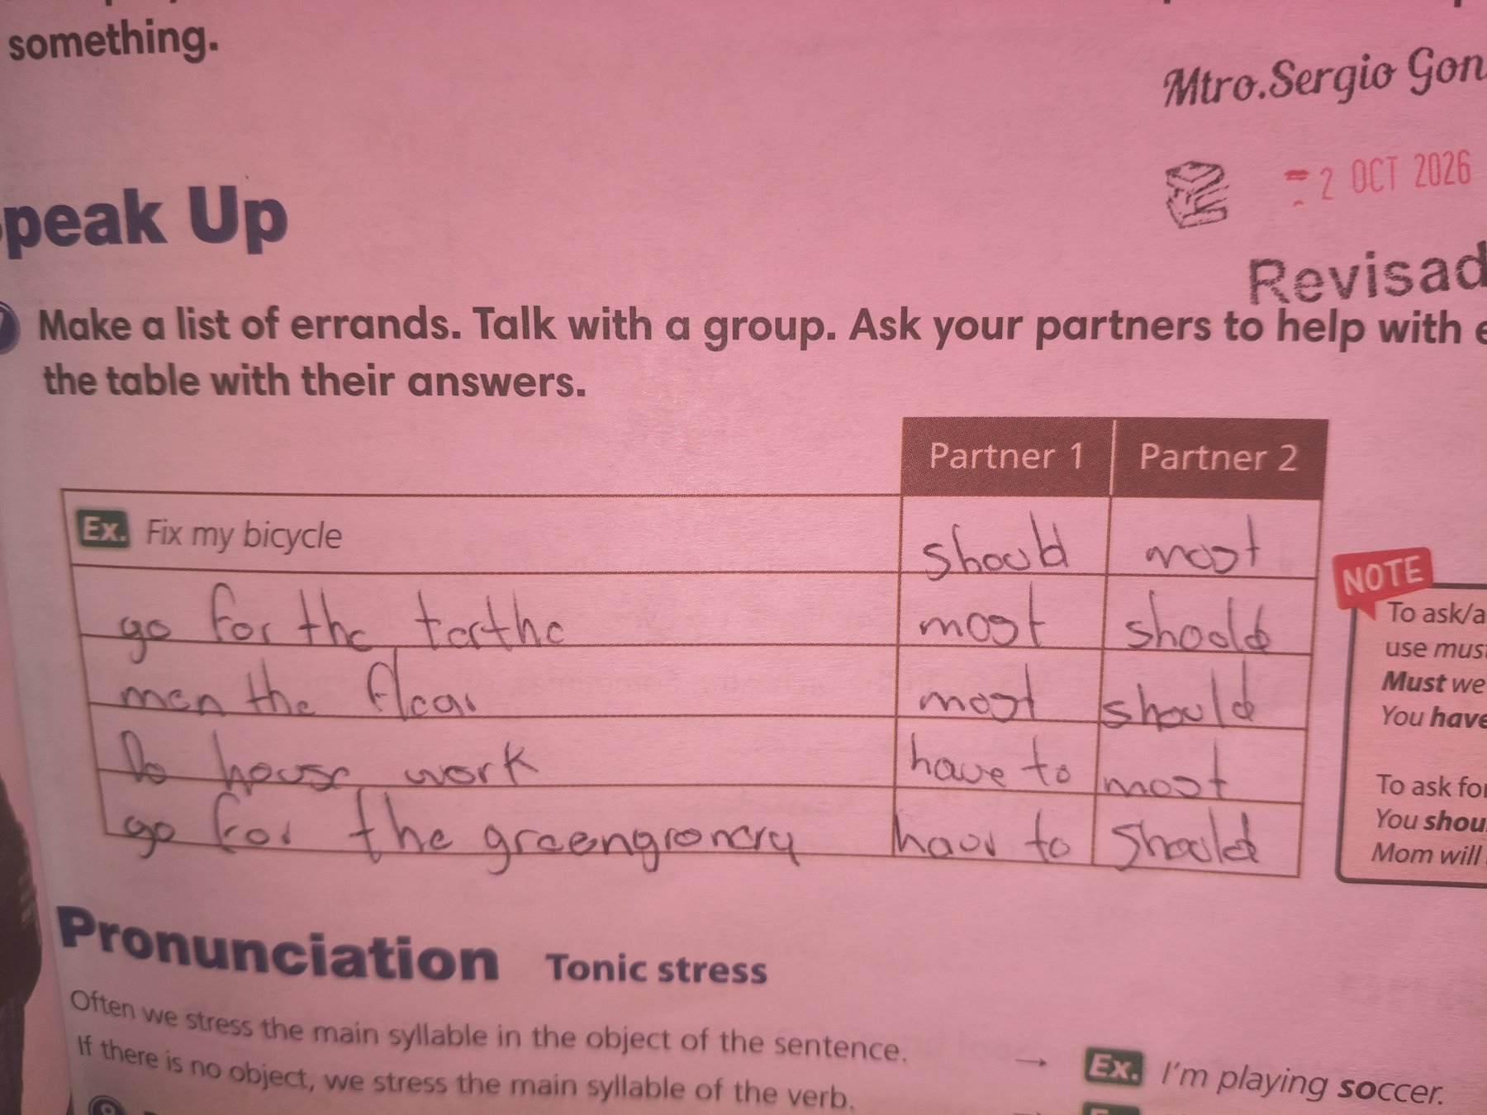

Página 10 – Actividades 1, 2 y 3
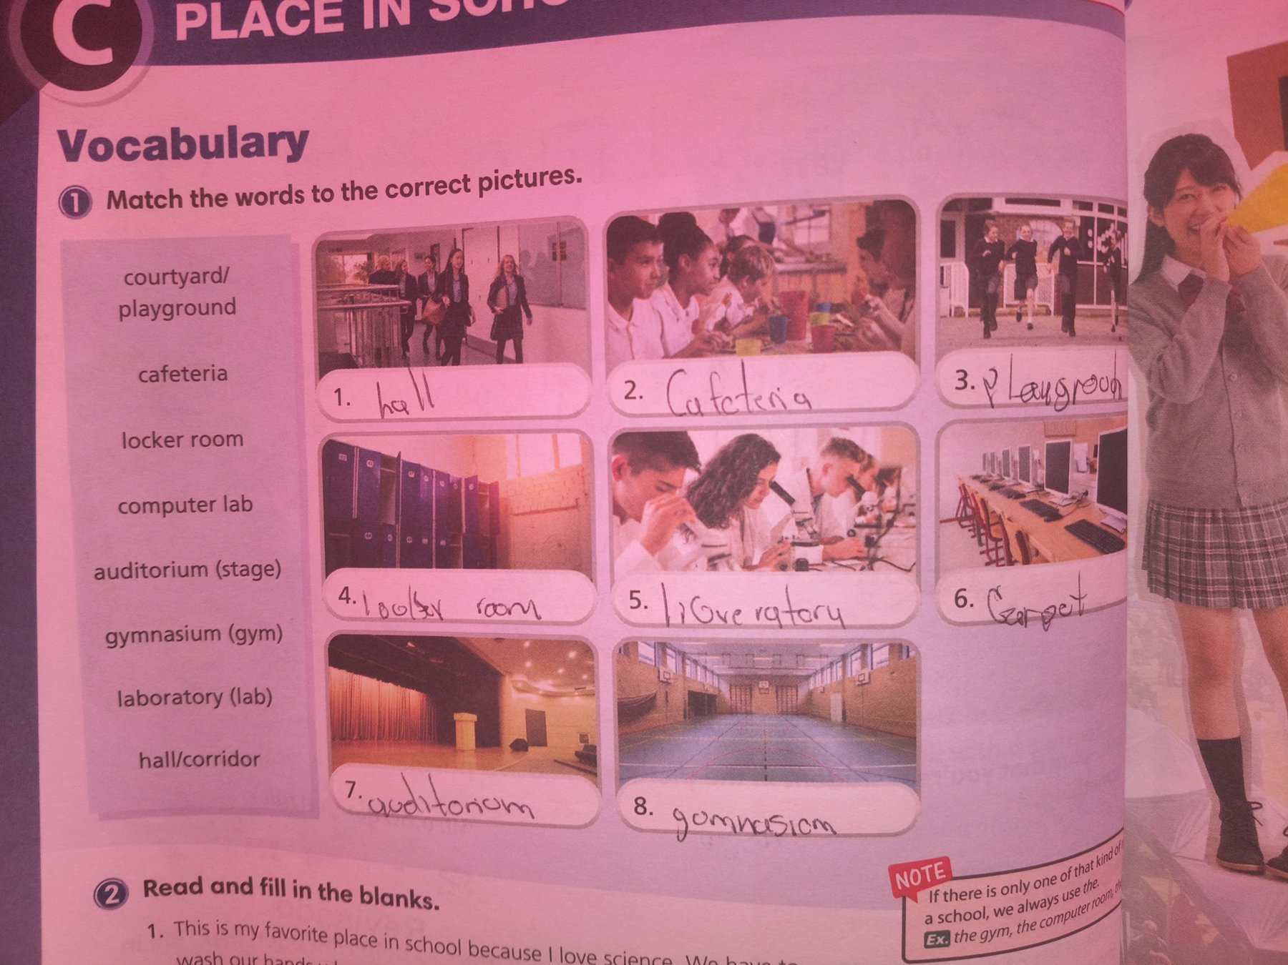

Página 13 – Actividades 4, 5 y 6
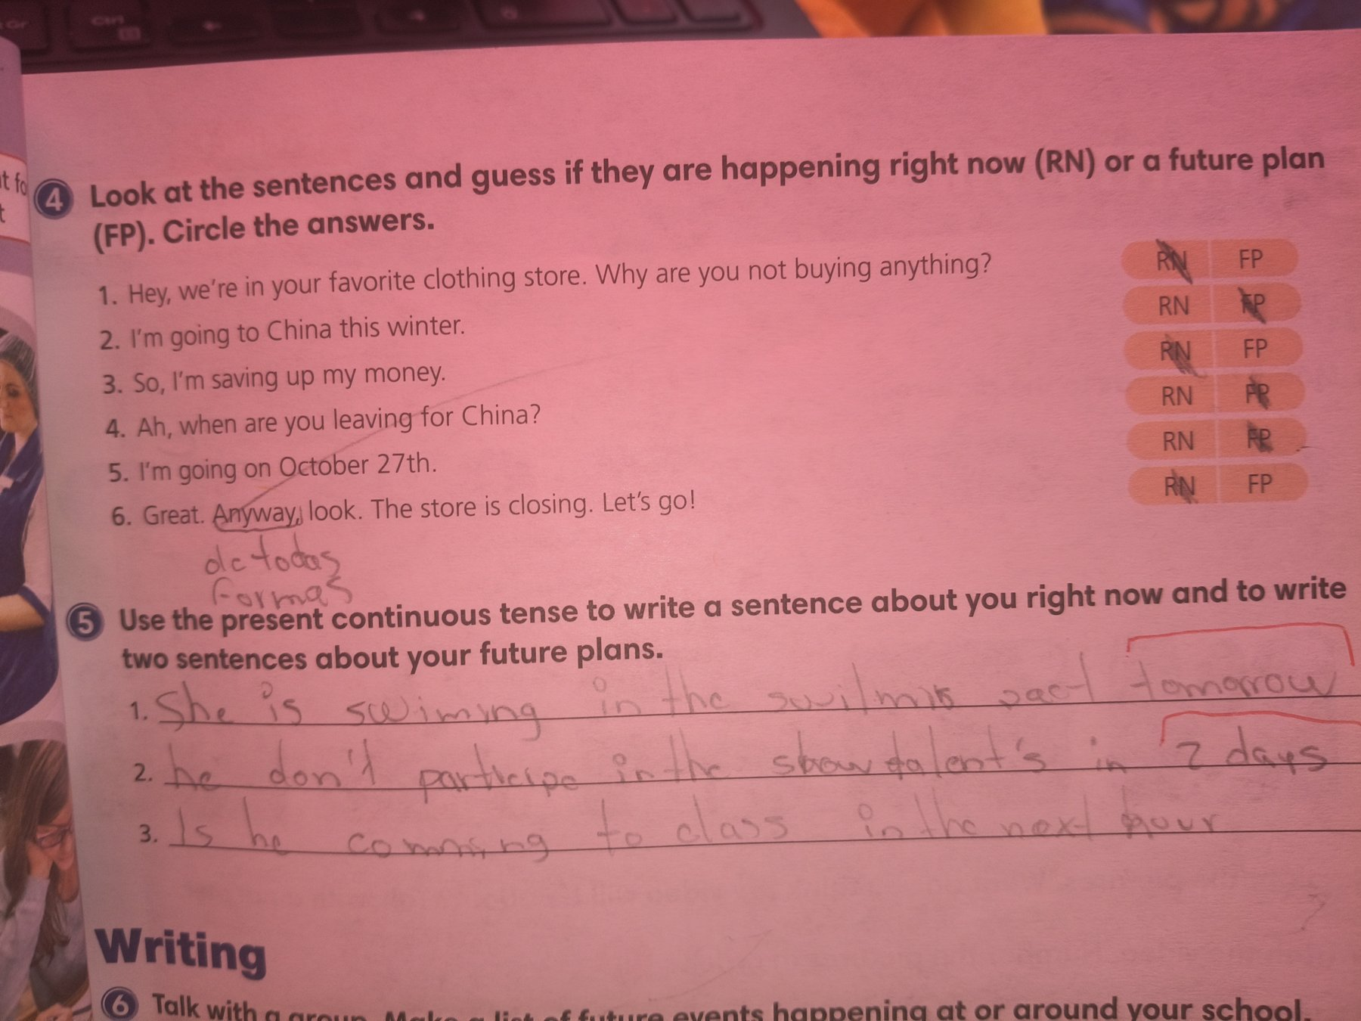

Página 18 – Actividades 1, 2, 3 y 4 (1/2)
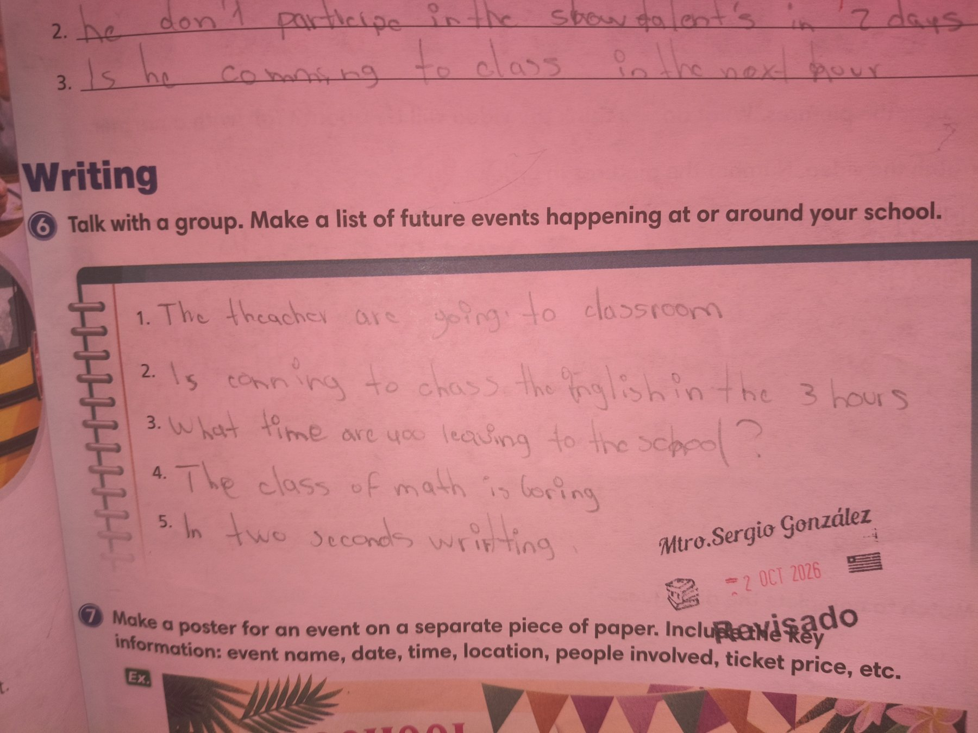

Página 18 – Actividades 1, 2, 3 y 4 (2/2)
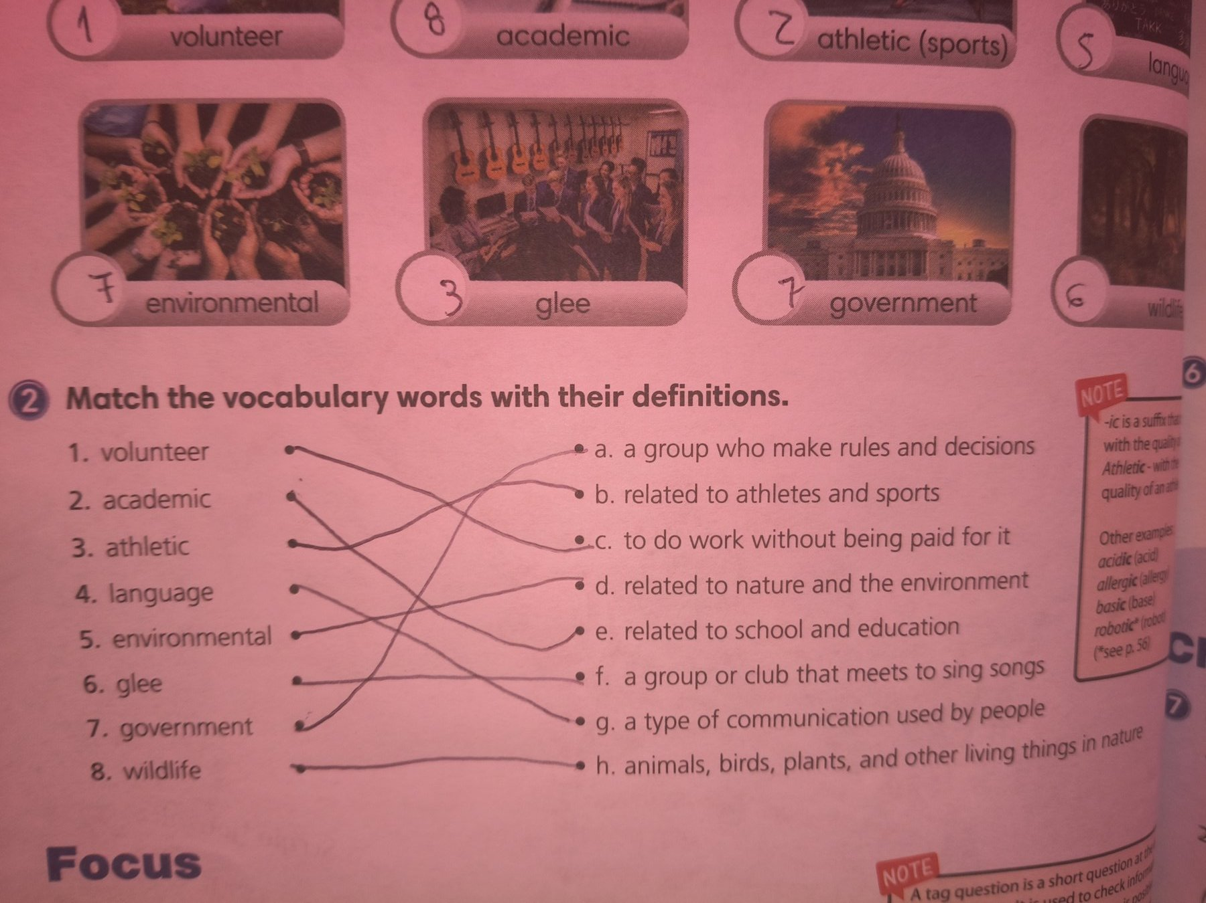

Página 20
